Mc Med Maciej Świerszcz Ełk, dn. {{ created_at }}
ul. Chruściele 22CG 19-311 Chruściele
tel. 785-725-603
Lek. Rakesh Jalali
Wojewódzki Konsultant ds. Medycyny Ratunkowej

Prośba
Zwracam się z prośbą o zaakceptowanie przewodniczącego komisji egzaminacyjnej Egzaminu recertyfikacyjnego Kwalifikowanej Pierwszej Pomocy w dniu {{ exam_date }} o godzinie 16:00 w {{ exam_location }}.

Proponowany przewodniczący komisji egzaminacyjnej :
- Ratownik Medyczny, lic. pielęgniarstwa {{ committee_chair }}.

Proszę o pozytywne rozpatrzenie wniosku.

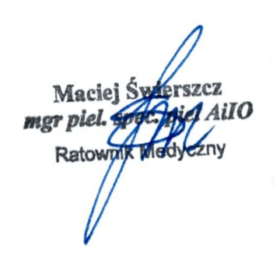
Z wyrazami Szacunku Maciej Świerszcz

